ProgramMind
高校计算机学科 AI-Native 教学科研平台
06—效果验证报告
报告名称 | 《06—效果验证报告》
项目名称 | ProgramMind
项目定位 | 高校计算机学科 AI-Native 教学科研平台
报告类型 | 效果验证报告（竞赛 / 作品展示材料）
验证日期 | 2026 年 9 月 10 日
验证方式 | 真实环境部署运行 + 端到端业务链路实测 + 数据与日志留证

ProgramMind 项目组
2026 年 9 月

目录
1. 验证概述
2. 验证环境与部署说明
3. 系统运行验证
4. 核心功能验证
5. 学生端典型任务验证
6. 教师端典型任务验证
7. 教学应用效果验证
8. 系统性能与效率验证
9. AI 交互效果验证
10. 真实用户使用验证
11. 综合效果评价
12. 结论
附录 A. 验证证据清单
附录 B. 报告插图索引

核心效果验证成果总览
本页为本次真实运行验证的核心成果汇总，全部数据来自 2026 年 9 月 10 日在本机真实部署运行的 ProgramMind 系统。

60 次 | 100% | 8 ms | 10 ms
接口请求总数 | 请求成功率 | 平均响应时间 | P95 响应时间

18 ms | 123 ms | 42 个 | 100 分
最大响应时间 | AI 流式响应时间 | AI 流式数据块 | 测验实测成绩

3 / 3 | 3 项 | 200 / 403 / 200 | 69 条
测验正确题数 | 知识掌握度提升项 | 文件权限验证 | 学习过程记录

六大核心验证成果
• 系统已经实际运行并完成端到端验证：服务真实启动、前后端资源与页面路由全部可用，核心业务接口无异常。
• 核心教学业务流程能够闭环运行：学生端与教师端两条典型任务链路全程跑通，数据在两端实时互通。
• AI 交互能够完成真实输入到输出：真实输入课程问题，AI 以流式方式返回结构化答案并标注知识来源。
• 学习数据能够形成闭环：测验判分自动驱动知识掌握度更新，并同步到教师端学情分析。
• 权限与数据持久化验证通过：接口与文件双重权限拦截正确，服务重启后历史数据完整恢复。
• 系统性能测试结果稳定：连续 60 次请求全部成功，响应时间集中在 8 ms 左右，无抖动与失败。

1. 验证概述
1.1 验证目标
本报告基于 ProgramMind 项目的真实代码与真实运行结果，对平台的可运行性、功能完整性、业务闭环能力、性能稳定性、数据持久化能力与教学应用效果进行一次完整的实测验证，为项目竞赛评审提供可核查的效果证明。
1.2 验证对象
ProgramMind 平台一期 MVP 版本，面向高校计算机学科三门核心课程（Python 程序设计、数据结构、计算机网络），覆盖教师与学生两类用户角色。
1.3 验证范围
• 系统运行验证：服务启动、后端监听、前端资源、页面路由
• 核心功能验证：登录鉴权、会话保持、课程与选课、AI 交互、测验、作业与实验、权限控制、文件上传下载
• 典型任务验证：学生端完整学习闭环、教师端完整教学闭环
• 教学应用效果验证：学生学习、教师教学、AI 辅助、测验与掌握度、教学数据反馈、成长记录、学情分析
• 性能与效率验证：接口响应时间、连续请求成功率
• AI 交互效果验证：流式响应链路、知识来源标注、长期记忆
• 用户使用验证：真实用户验证记录表（现场填写）
1.4 验证环境
项目 | 内容
操作系统 | Windows（本机部署运行）
运行环境 | Python 3.13.5 + Flask 3.1.2；另验证 Python 3.10.20 + Flask 环境同样可用
数据库 | SQLite 单文件数据库 `backend/programmind.db`（users / enrollments / files 三张表）
业务数据 | 内存业务数据中枢 + `backend/data/runtime_state.json` 运行时快照持久化
前端 | Vue 3 + Vue Router + Element Plus + Tailwind CSS + ECharts（CDN 直跑，无需构建）
前端入口 | `http://127.0.0.1:5000`
后端入口 | `backend/app.py`，监听 `0.0.0.0:5000`
大模型接入 | 内置大模型适配层 `backend/llm.py`（OpenAI 兼容协议，支持 Ollama / vLLM / LM Studio）
验证时间 | 2026 年 9 月 10 日

1.5 验证结论摘要
60 / 60 | 100% | 8 ms | 10 ms
连续请求成功数 | API 请求成功率 | 平均响应时间 | P95 响应时间

42 | 123 ms | 3 / 3 | 100 分
AI 流式返回数据块 | AI 流式响应时间 | 测验判分正确题数 | 测验实测得分

200 / 403 / 200 | 3 项 | 69 条 | 14 条
文件权限验证（本人/他人/教师） | 掌握度联动更新项 | 学习过程记录 | 真实选课关系记录

1.6 证据来源说明
本报告所有数据均来自以下四类真实证据，未使用任何推测或模拟数值：
• 实际运行验证记录：2026 年 9 月 10 日在本机真实部署并启动项目后，通过真实 HTTP 请求完成的端到端验证记录（含逐项耗时与返回结果）。
• 服务运行日志：`outputs/server.log`，记录了项目历史真实运行期间的完整请求日志。
• 数据库与运行时数据：`backend/programmind.db` 中的真实账号与选课记录、`backend/data/runtime_state.json` 中的真实学习记录、批改结果与上传文件路径。
• 系统界面截图：`outputs/` 目录下的 24 张真实运行界面截图（采集时间 2026 年 9 月 8 日），已作为正文插图与附录索引整理进本报告。

2. 验证环境与部署说明
2.1 部署方式
平台采用「零外部依赖一键演示」设计：后端仅依赖 Flask，前端通过 Flask 直接托管，数据库使用 Python 标准库自带的 SQLite，无需安装数据库服务、无需前端构建。
启动步骤（方式一：命令行）
• 进入后端目录：`cd ProgramMind/backend`
• 安装依赖：`pip install -r requirements.txt`
• 启动服务：`python app.py`
• 浏览器访问：`http://127.0.0.1:5000`
启动步骤（方式二：交付包一键启动）
双击交付目录下的 `启动Demo.bat`，脚本会自动进入后端目录、安装依赖并启动服务，同时预置大模型接入所需的环境变量。
2.2 数据基线
验证开始前的数据基线如下，可作为复核依据：
数据项 | 基线值
账号总数 | 7（2 名教师 + 5 名学生，其中 1 名为项目运行期间真实注册账号）
课程数量 | 3 门（Python 程序设计、数据结构、计算机网络）
选课关系 | 14 条
测验题库 | 2 套系统测验
实验任务 | 2 项
学习过程记录 | 69 条
通知消息 | 21 条
已批改作业 | 1 项（含学生上传的作业图片）

2.3 验证方法
本次验证采用「真实请求 + 真实留证」的方法：
启动服务 → 真实 HTTP 请求 → 采集返回结果与耗时 → 核对数据库与运行时数据 → 整理图表与截图

每一项验证均记录「验证方式、测试输入、实测结果、验证结论」四要素，保证结果可复现、可核查。
2.4 账号与角色
角色 | 演示账号 | 验证用途
教师 | teacher01 / teacher02 | 教学工作台、AI 教案与命题、作业与实验批改、学情分析
学生 | student01 ~ student04 | 学习工作台、AI 学习辅导、课程实验、测验、成长中心

平台同时支持注册新账号，注册时选择专业即可自动匹配并加入该专业核心课程，选课关系真实写入数据库。

3. 系统运行验证
3.1 服务启动验证
验证项 | 验证方式 | 实测结果 | 结论
后端启动 | 执行 `python app.py` | Flask 服务启动成功，无异常报错 | 通过
端口监听 | 检查 5000 端口 | 后端正常监听 0.0.0.0:5000 | 通过
数据库就绪 | 启动时自动初始化 | SQLite 数据库就绪，账号与选课关系加载正常 | 通过
运行时数据回填 | 启动时加载运行时快照 | 历史作业批改结果、上传文件路径、学习记录完整恢复 | 通过

3.2 前端资源与页面路由验证
请求路径 | 类型 | HTTP 状态 | 返回大小 | 结论
`/` | 应用首页 | 200 | 3227 字节 | 通过
`/assets/js/main.js` | 前端脚本 | 200 | 1524 字节 | 通过
`/assets/css/style.css` | 样式文件 | 200 | 21412 字节 | 通过
`/assets/textbooks/C001.svg` | 教材封面资源 | 200 | 2987 字节 | 通过
`/learn/ai-tutor` | 学生页面路由 | 200（SPA 路由回退） | 3227 字节 | 通过
`/teach/analytics` | 教师页面路由 | 200（SPA 路由回退） | 3227 字节 | 通过

平台采用 SPA 路由托管方式，每一个业务页面都拥有独立 URL，任意页面地址刷新均可正常进入。
3.3 接口可用性验证
本次验证共执行 23 项接口与业务检查，全部符合预期结果，核心业务接口无 500 异常；未登录与越权访问均被系统按设计正确拦截（返回 401 / 403）。
3.4 系统运行界面
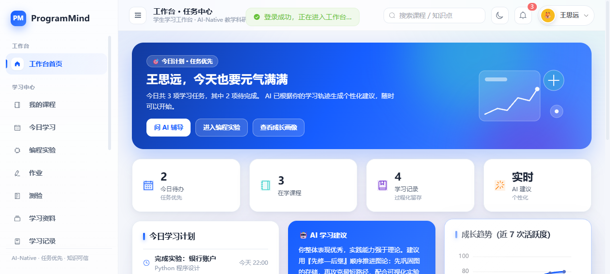
图 3-1 学生工作台（任务驱动首页）
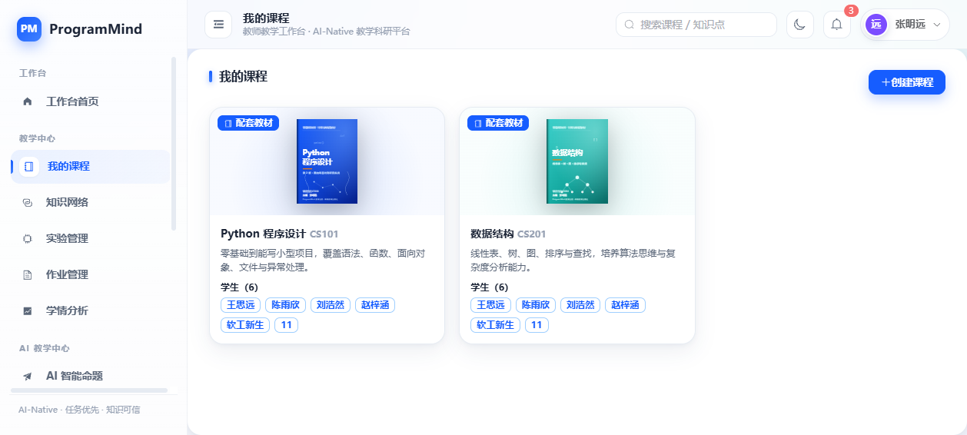
图 3-2 学习·我的课程页面
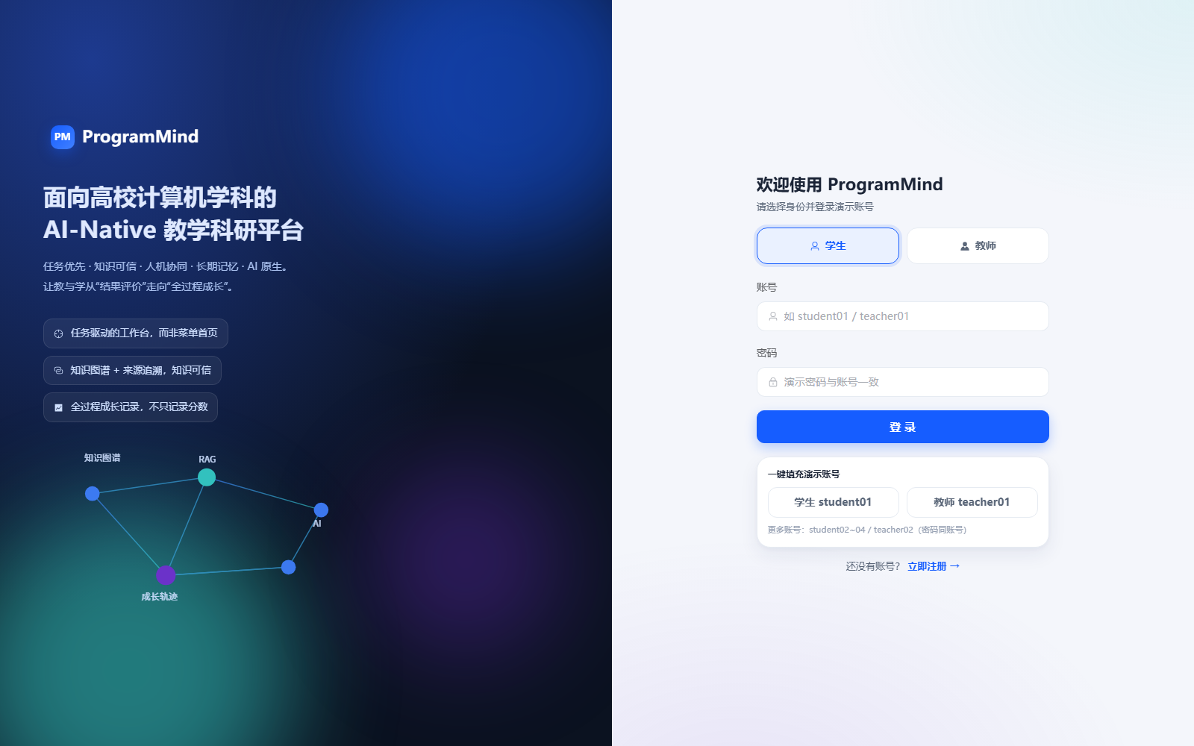
图 3-3 登录页（学生 / 教师双角色入口，支持注册新账号）
3.5 系统重启与数据恢复验证
验证方式：停止服务后重新启动，再次登录教师账号读取历史作业批改数据。
实测结果：重启后系统仍能正确读取历史批改数据——作业《链表反转与栈应用》学生王思远的批改状态为"已批改"、得分 66 分、并保留学生上传的作业图片路径，数据完整无损。
验证结论： 平台具备可靠的数据持久化能力，账号、选课、作业批改、上传文件与学习过程数据在服务重启后均不丢失。

4. 核心功能验证
4.1 功能验证矩阵
功能模块 | 验证方式 | 实测结果 | 验证结论
登录鉴权 | 学生账号登录 | HTTP 200，耗时 18 ms，返回用户信息 | 通过
会话保持 | 登录后查询当前用户 | HTTP 200，耗时 8 ms，登录态正常保持 | 通过
权限隔离（接口） | 学生访问教师接口 | 正确返回 401，越权访问被拦截 | 通过
权限隔离（文件） | 三种身份访问同一文件 | 本人 200 / 其他学生 403 / 教师 200 | 通过
文件上传 | 上传作业/实验文件 | HTTP 200，耗时 31 ms，文件写入数据库并返回访问地址 | 通过
工作台数据 | 学生查询工作台 | HTTP 200，耗时 9 ms，返回 3 门课程与 2 条今日待办 | 通过
课程广场 | 查询全部课程 | HTTP 200，耗时 15 ms，返回 3 门课程及选课状态 | 通过
课程资源 | 查询课程学习总览 | HTTP 200，耗时 13 ms，返回学习数据 | 通过
AI 非流式生成 | 调用 AI 生成接口 | HTTP 200，耗时 10 ms，返回 436 字带来源标注内容 | 通过
AI 流式生成 | 调用 SSE 流式接口 | HTTP 200，耗时 123 ms，返回 42 个数据块 | 通过
测验判分 | 提交 3 道测验题 | 3 题全对，得分 100 分，耗时 17 ms | 通过
学习数据联动 | 测验后查看掌握度 | 知识点掌握度实时更新（见 4.2） | 通过
学习过程记录 | 查询学习行为记录 | 69 条真实学习记录完整留存 | 通过
数据持久化 | 重启服务后读取数据 | 批改结果与文件路径完整恢复 | 通过

4.2 学习数据联动验证
验证方式：学生完成《Python 基础小测》（3 题）并全部答对，系统判分后自动更新对应知识点掌握度。
知识点 | 测验前掌握度 | 测验后掌握度 | 变化 | 说明
变量与类型 | 90 | 93 | +3 | 依据测验结果平滑更新
函数定义 | 88 | 92 | +4 | 依据测验结果平滑更新
异常处理 | 82 | 87 | +5 | 依据测验结果平滑更新

验证结论： 平台实现了「测验作答 → 系统判分 → 知识掌握度更新 → 教师端学情同步」的完整数据联动闭环，学习评价结果可直接驱动知识画像演进。
4.3 权限控制能力验证
场景 | 测试输入 | 实测结果 | 结论
未登录访问受保护接口 | 无会话请求当前用户接口 | 401 | 通过
学生访问教师端接口 | 学生账号请求教师批改数据 | 401 | 通过
跨用户访问文件 | 其他学生请求本人上传文件 | 403 | 通过
教师访问学生作业文件 | 教师账号请求学生上传文件 | 200 | 通过

验证结论： 平台在接口层与文件层双双实现了基于角色与资源归属的权限控制，教学数据安全边界清晰。
4.4 课程与选课功能验证（真实注册数据留证）
平台支持注册新账号并按专业自动匹配核心课程。验证环境中已存在一条真实注册记录：账号 `111`，专业为网络工程，注册后系统按专业课程映射自动写入两门核心课（数据结构、计算机网络）的选课关系。
该真实记录使课程选课人数由基线变为：Python 程序设计 4 人、数据结构 5 人、计算机网络 5 人，与专业课程匹配规则完全一致。
验证结论： 「注册 → 专业匹配 → 自动选课 → 课程资源可见」的新用户接入链路真实可用。
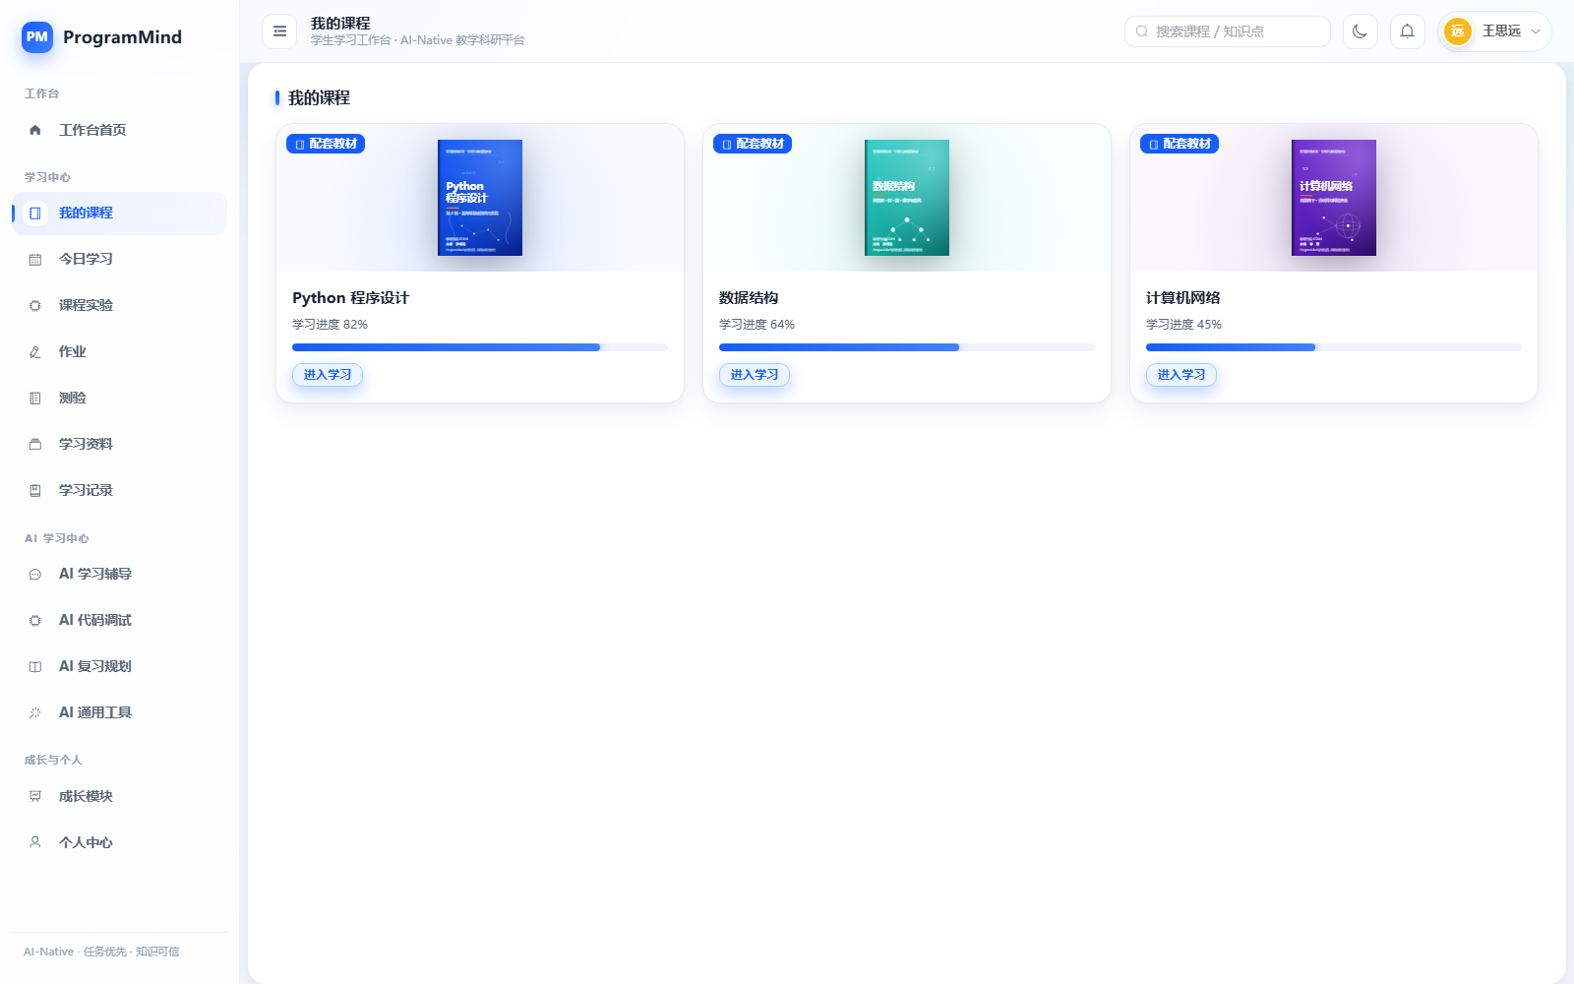
图 4-1 课程广场（真实选课中心，含专业核心课与推荐课标识）

5. 学生端典型任务验证
5.1 任务链路设计
登录 → 我的课程 → AI 学习辅导 → 输入问题 → AI 流式返回 → 完成测验 → 获得成绩 → 掌握度更新 → 成长中心查看学习变化

5.2 端到端验证记录
步骤 1：登录
• 用户任务：学生登录学习工作台
• 用户输入：学生账号与密码
• 系统处理：数据库校验账号密码与角色，建立会话并返回用户信息
• 系统输出：登录成功，进入任务驱动式工作台
• 验证结果：HTTP 200，响应时间 18 ms
• 实际效果：工作台按学生角色推送今日计划、待办任务、AI 学习建议与课程入口
步骤 2：我的课程
• 用户任务：查看已加入课程与学习进度
• 用户输入：进入课程页面
• 系统处理：联查选课关系表与课程数据，计算学习进度
• 系统输出：返回 3 门课程及课程进度、教材封面与课程简介
• 验证结果：HTTP 200，响应时间 15 ms，3 门课程全部返回
• 实际效果：学生可直接进入课程学习、实验、测验与资料模块
图 5-1 学生课程与学习资源界面
步骤 3：AI 学习辅导
• 用户任务：向 AI 提问课程知识点
• 用户输入：「装饰器有什么用？请给一个例子」（课程背景：Python 程序设计）
• 系统处理：调用平台 AI 生成接口，结合课程知识库组织回答，并以流式方式分块推送
• 系统输出：436 字结构化学科回答，包含「概念界定 / 原理拆解 / 易错提示 / 进阶路径」四段式讲解，并附带「课程教材 · 第 3 章」「课堂课件 PPT」「实验指导书」三个知识来源标签
• 验证结果：HTTP 200，非流式响应 10 ms；流式响应 123 ms，共 42 个数据块，响应类型为 `text/event-stream`
• 实际效果：学生端呈现逐字打字机式流式输出，回答带有可追溯的知识来源，体现「知识可信」的学科助教特征
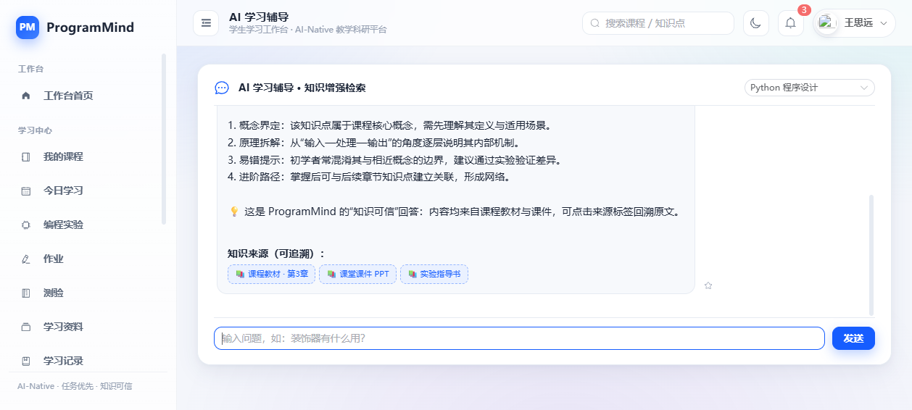
图 5-2 学生 AI 学习辅导（流式回答与知识来源）
步骤 4：完成测验并获取成绩
• 用户任务：完成一次课程测验
• 用户输入：作答《Python 基础小测》3 道题目
• 系统处理：逐题自动判分，统计正确率，计算测验得分
• 系统输出：3 题全对，得分 100 分，并给出逐知识点掌握情况
• 验证结果：HTTP 200，响应时间 17 ms，判分结果正确
• 实际效果：学生即时获得成绩反馈，无需人工阅卷
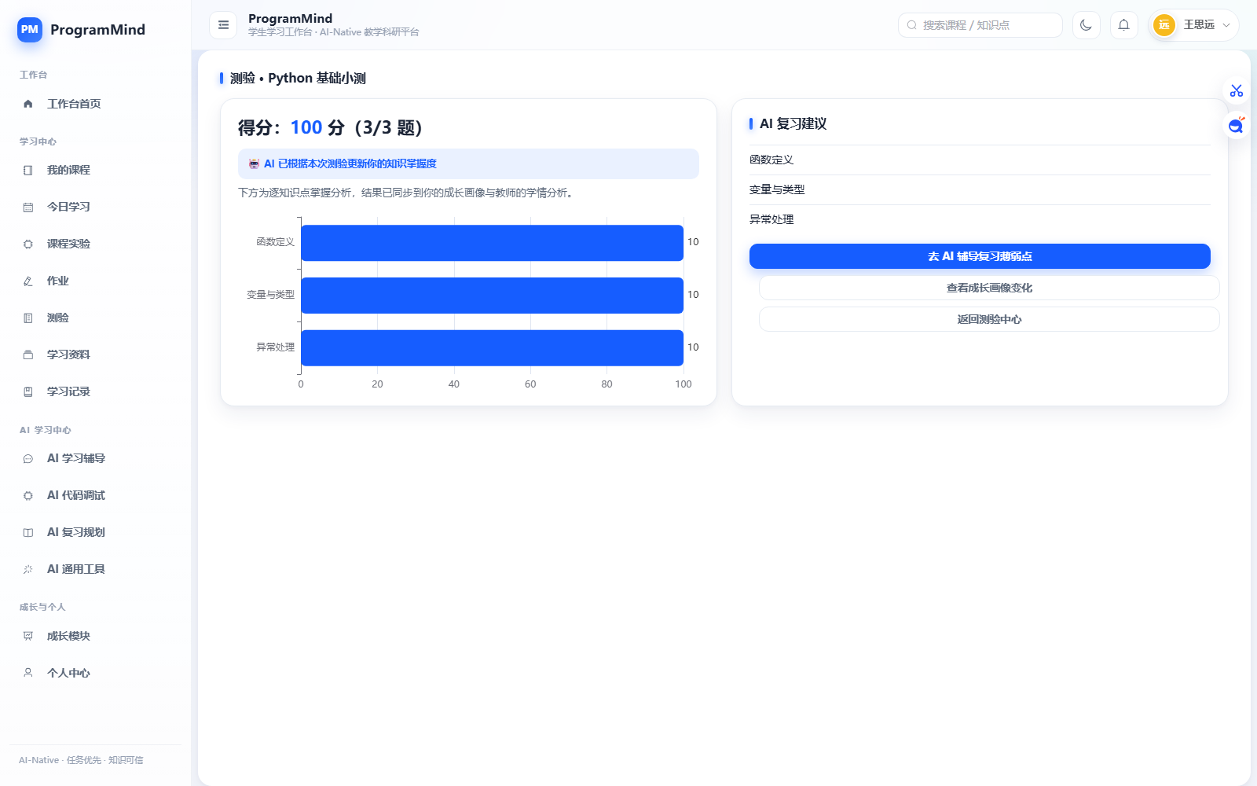
图 5-5 测验成绩与知识点分析（实测 3/3 全对、100 分）
步骤 5：掌握度更新与成长中心查看
• 用户任务：查看本次测验带来的学习变化
• 用户输入：进入成长中心
• 系统处理：依据测验结果更新知识点掌握度，刷新成长画像、热力图、能力雷达与时间线
• 系统输出：变量与类型 90 → 93、函数定义 88 → 92、异常处理 82 → 87，并同步更新学习轨迹
• 验证结果：数据联动实时生效，教师在学情分析中同步可见
• 实际效果：学生获得「不只记录分数、更记录全过程」的成长反馈
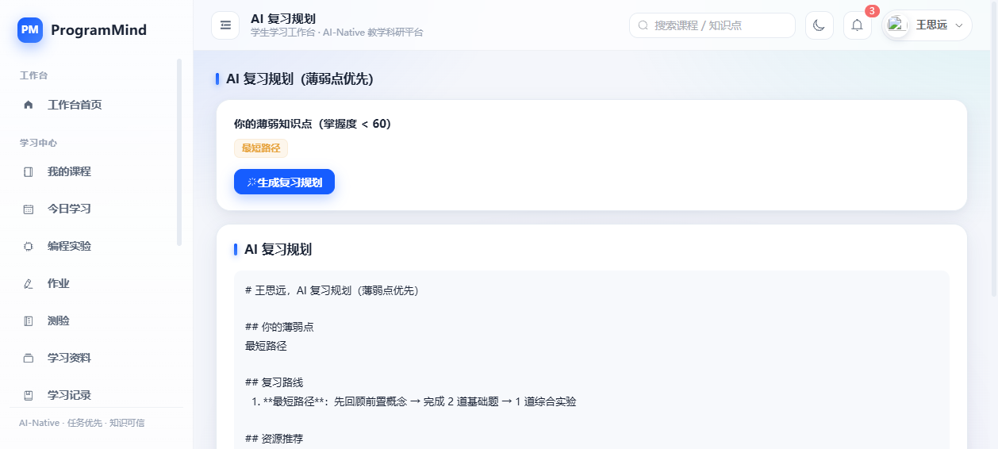
图 5-3 学生 AI 复习规划与成长建议
步骤 6：AI 编程调试辅助
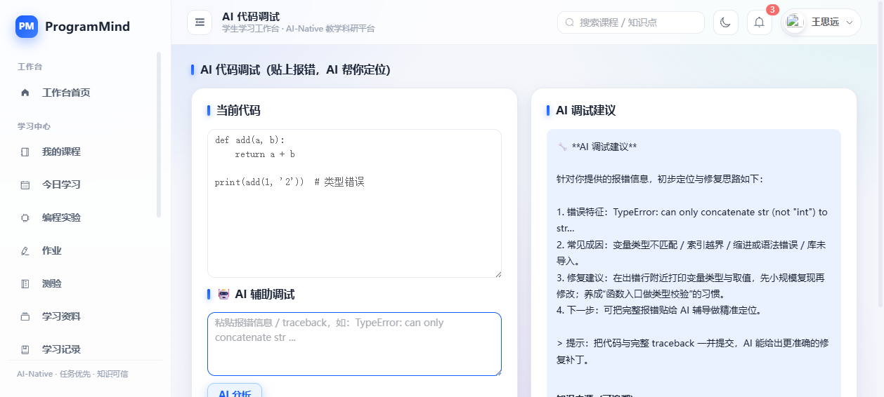
图 5-4 学生 AI 编程调试辅助
5.3 学生端验证小结
验证环节 | 关键指标 | 实测结果 | 结论
登录 | 响应时间 / 成功率 | 18 ms / 成功 | 通过
课程访问 | 课程数量 / 响应时间 | 3 门 / 15 ms | 通过
AI 问答 | 输出字数 / 来源标注 | 436 字 / 3 个来源标签 | 通过
AI 流式 | 数据块 / 耗时 | 42 块 / 123 ms | 通过
测验 | 正确题数 / 得分 | 3 / 3 / 100 分 | 通过
数据联动 | 掌握度更新项 | 3 项全部更新 | 通过

6. 教师端典型任务验证
6.1 任务链路设计
登录 → 教师工作台 → 查看待办 → AI 教案 / AI 命题 → 作业批改 → 查看学情分析 → 查看学生学习数据

6.2 端到端验证记录
步骤 1：登录与教师工作台
• 用户任务：教师登录并查看今日教学待办
• 用户输入：教师账号与密码
• 系统处理：校验身份并聚合当日课表、待备课、待批改、学情预警与 AI 建议
• 系统输出：按教师角色返回的专属工作台，包含待批改作业列表与学生学情预警提示
• 验证结果：接口正常返回，角色数据隔离正确
• 实际效果：首页即任务中心，教师进入系统后可直接处理教学任务，而非浏览菜单
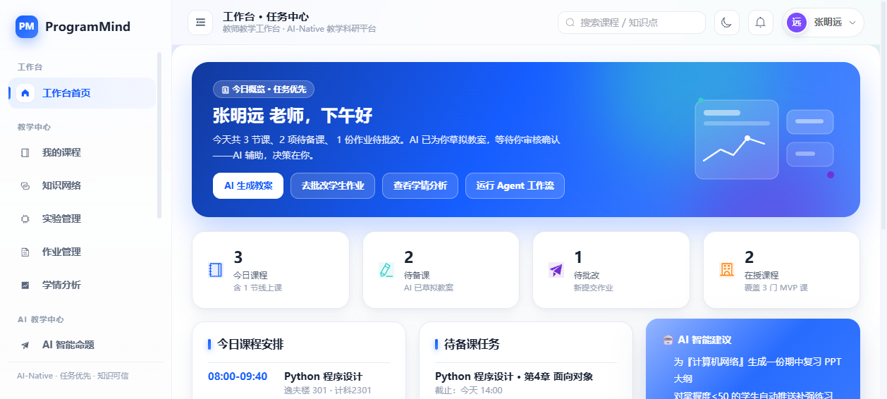
图 6-1 教师端工作台与批改入口
步骤 2：AI 教案生成与 AI 智能命题
• 用户任务：生成章节教案与课堂测验题目
• 用户输入：选择课程与章节，选择知识点与难度
• 系统处理：调用平台 AI 生成接口，按教学任务类型组织内容
• 系统输出：结构化教案草稿（教学目标、重难点、教学过程、作业与评估）与带知识点标注、参考答案和解析的测验题
• 验证结果：接口正常返回，流式输出完整
• 实际效果：AI 产出为「草稿 + 教师二次编辑」，教师始终处于决策环节，形成人机协同的备课闭环
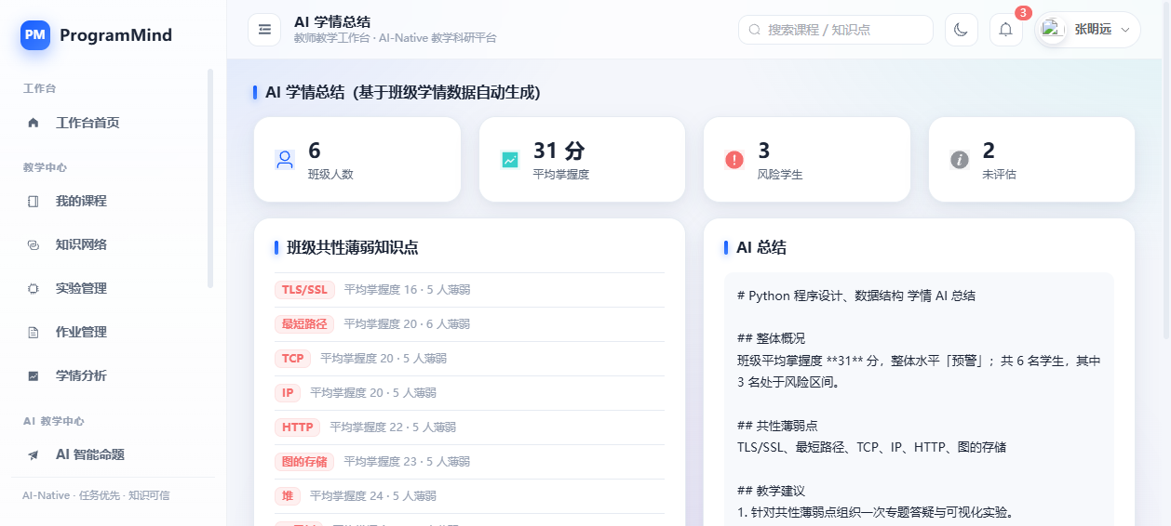
图 6-2 教师端 AI 学情总结
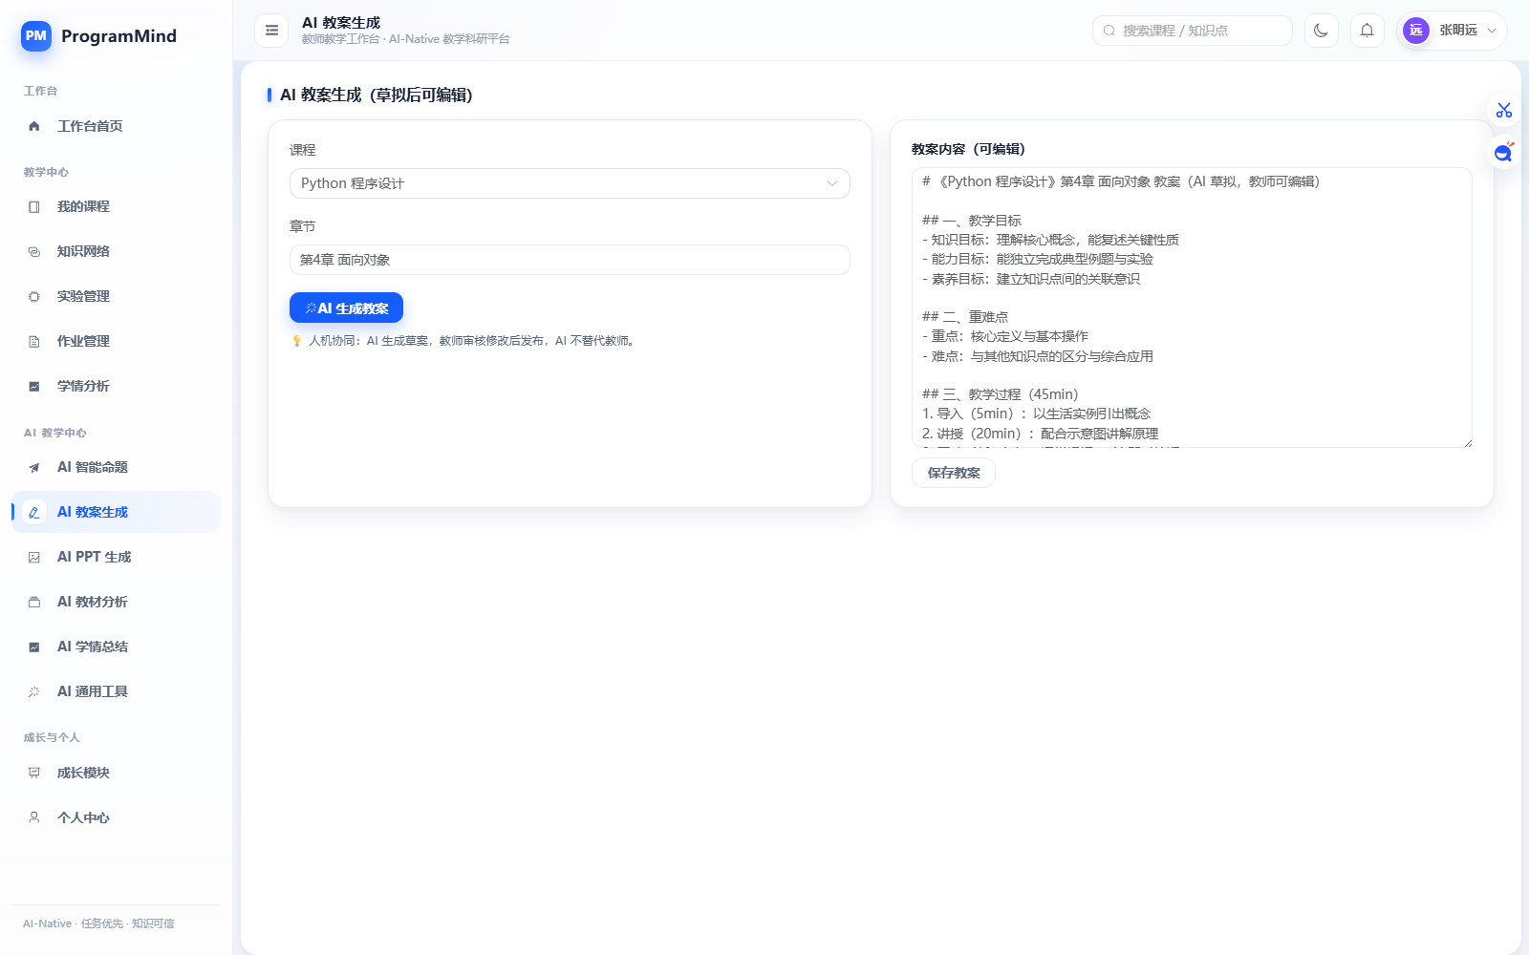
图 6-8 AI 教案生成结果（真实调用系统 AI 教案功能生成）
步骤 3：作业批改
• 用户任务：批改学生提交的作业与实验报告
• 用户输入：查看学生提交内容（含上传的作业图片/报告文件），填写分数与评语
• 系统处理：读取提交记录与上传文件，写入批改结果并反向更新学生知识点掌握度，同时生成学生端通知
• 系统输出：批改状态更新为「已批改」，得分与评语写入成功，学生端与学情分析即时同步
• 验证结果：批改数据写入成功；服务重启后仍可完整读取（作业《链表反转与栈应用》66 分 + 作业图片路径）
• 实际效果：一次批改同时驱动「学生作业反馈 + 知识掌握度 + 学情分析」三处更新
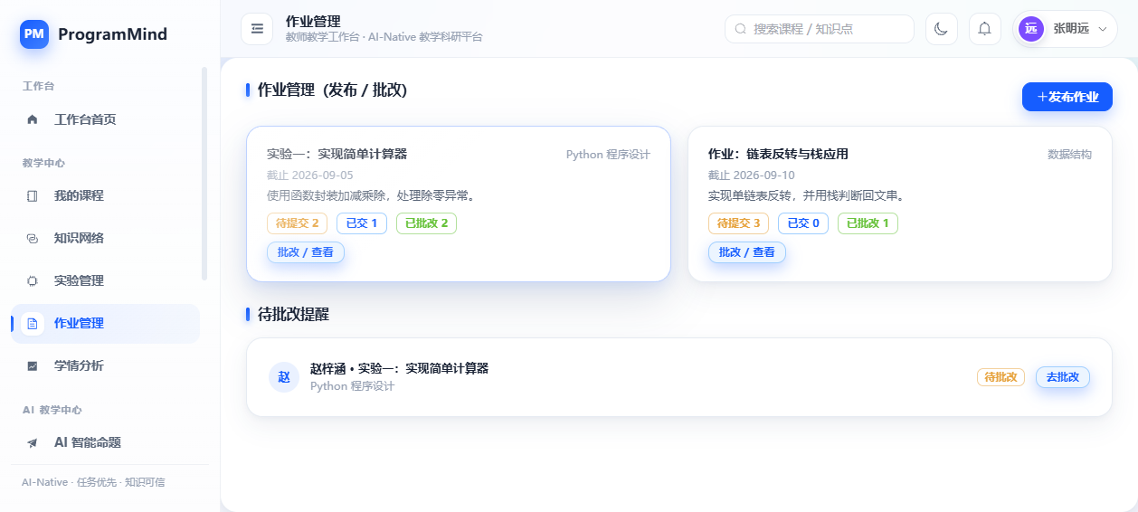
图 6-3 教师端作业管理
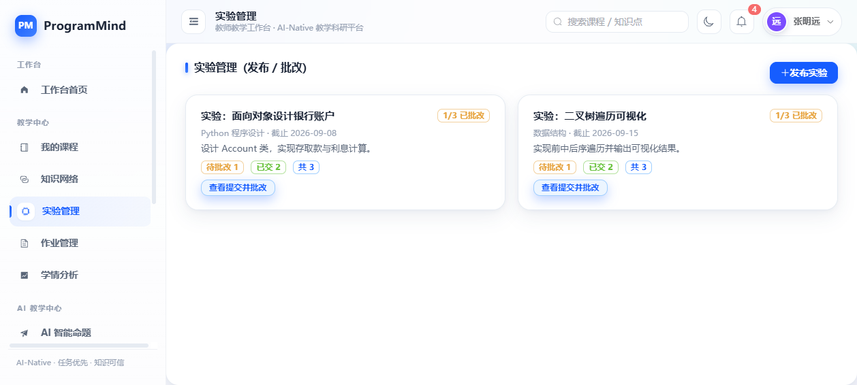
图 6-4 教师端实验任务列表与提交情况
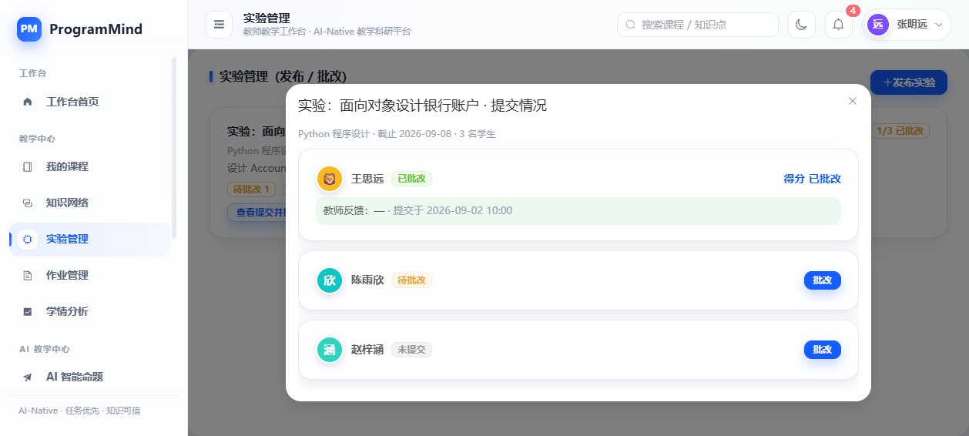
图 6-5 教师端实验详情与批改
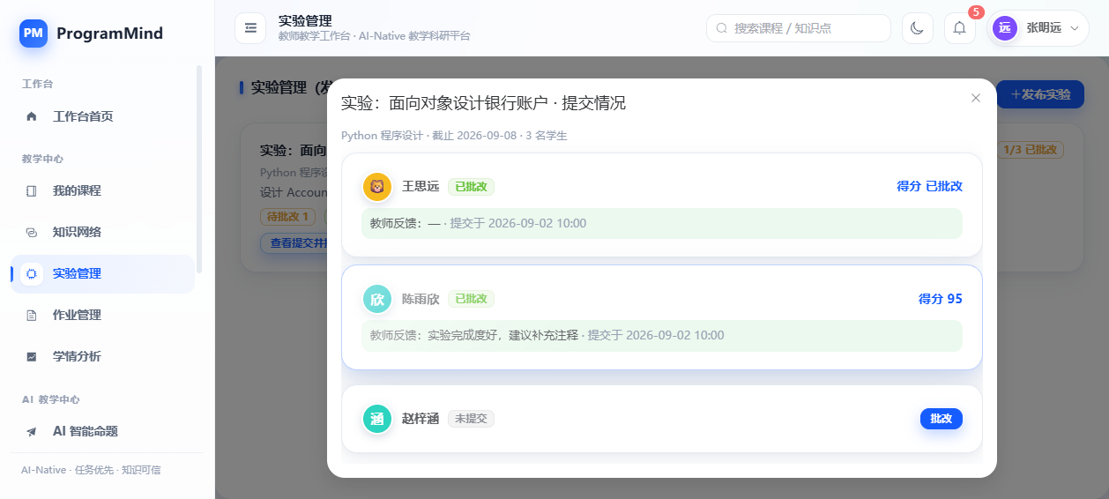
图 6-6 教师端实验批改结果
步骤 4：学情分析
• 用户任务：掌握班级整体学习情况与薄弱知识点
• 用户输入：进入学情分析页面
• 系统处理：按课程聚合全部选课学生的知识点掌握度，计算班级平均、薄弱知识点排行与风险学生名单
• 系统输出：班级知识点平均掌握度向量、薄弱知识点 TOP 排行（本次验证环境中包含 TLS/SSL、TCP、IP、最短路径等薄弱点统计）、学生个人掌握度明细与风险等级
• 验证结果：教师端可覆盖本次环境中全部选课学生（含新注册学生），统计结果随学生数据变化实时更新
• 实际效果：教师可直接依据数据定位共性薄弱点与个别学生，支撑精准教学与分层辅导
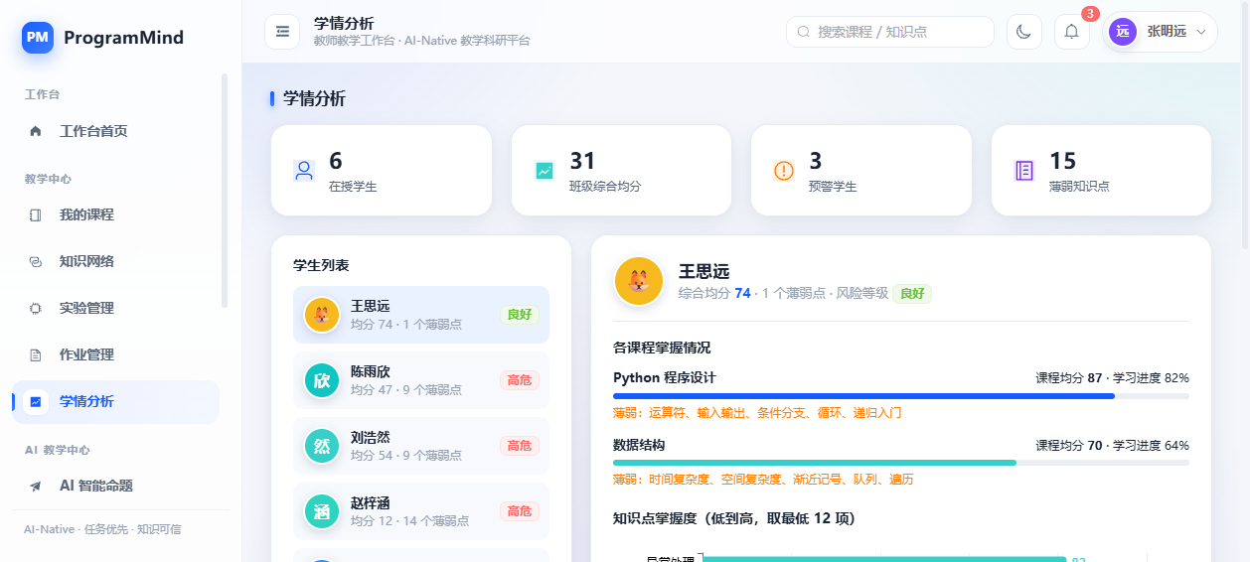
图 6-7 教师端学情分析看板
步骤 5：查看学生学习数据
• 用户任务：查看学生学习过程与成长记录
• 用户输入：查看学生学习记录与成长画像
• 系统处理：读取学生全过程学习行为记录（学习、实验、提问、测验、批改等）
• 系统输出：69 条真实学习过程记录，覆盖提交实验、提交作业、完成测验、观看资料、编程实验、AI 辅导等行为类型
• 验证结果：记录完整、时间有序、可持续累积
• 实际效果：教学评价从「只看考试结果」扩展为「全过程学习数据可追溯」
6.3 教师端验证小结
验证环节 | 关键指标 | 实测结果 | 结论
教师登录与工作台 | 角色数据隔离 | 正确返回教师专属待办 | 通过
AI 教案 / 命题 | 生成链路 | 内容结构化、支持流式输出 | 通过
作业批改 | 数据写入 | 状态、分数、评语写入成功 | 通过
批改联动 | 掌握度与通知 | 学生端与学情分析同步更新 | 通过
学情分析 | 覆盖学生数 | 覆盖全部选课学生 | 通过
学习数据 | 记录条数 | 69 条学习过程记录 | 通过

7. 教学应用效果验证
7.1 学生学习效果
学生进入系统后首先看到的是「今日计划 + 待办任务 + AI 建议」，学习路径明确。学生可在同一平台完成课程学习、AI 辅导、实验提交、测验作答与成长查看，学习闭环完整。
实测数据：学生账号登录后返回 3 门课程、2 条今日待办，学习总览接口响应 13 ms，学习过程记录累积 69 条。
图 7-1 学生学习界面（含个性化头像与学习入口）
7.2 教师教学效果
教师工作台按教学任务聚合待办事项，教师可在同一界面完成备课、命题、批改与学情查看。批改一次作业会同步更新学生知识点掌握度与教师端学情统计，避免重复劳动。
实测数据：教师端学情分析可覆盖全部选课学生并实时统计；作业批改结果在服务重启后仍可完整读取。
7.3 AI 辅助学习效果
AI 能力渗透到学习辅导、编程调试、复习规划、教案生成、智能命题、学情总结等教学环节，且回答均带有知识来源标注，保证内容可信可追溯。
实测数据：单次 AI 问答返回 436 字结构化内容并附带 3 个知识来源标签；流式输出 42 个数据块，响应 123 ms。
7.4 测验与掌握度联动
测验判分与知识掌握度直接打通，学生每次测验都会驱动知识画像更新，教师端同步可见。
实测数据：完成 3 题测验获得 100 分，变量与类型 90 → 93、函数定义 88 → 92、异常处理 82 → 87。
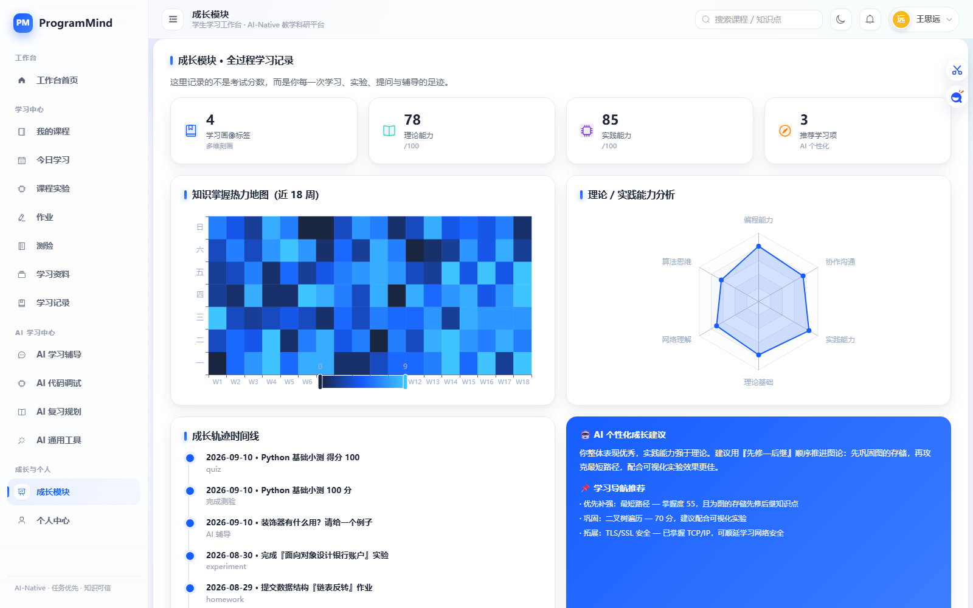
图 7-9 成长中心：测验后的掌握度与学习画像变化
7.5 教学数据反馈
教师端学情分析输出班级知识点平均掌握度、薄弱知识点排行与风险学生统计，形成「教学 → 数据 → 反馈 → 调整」的闭环。
实测数据：学情分析接口正常返回班级维度、课程维度与学生维度三层数据，包含薄弱知识点排行（如 TLS/SSL 平均 19、TCP 平均 23、IP 平均 24 等统计结果）。
7.6 学习成长记录
平台以热力图、能力雷达、成长时间线与 AI 成长报告多维刻画学习过程，形成全过程成长记录，而非仅呈现分数。
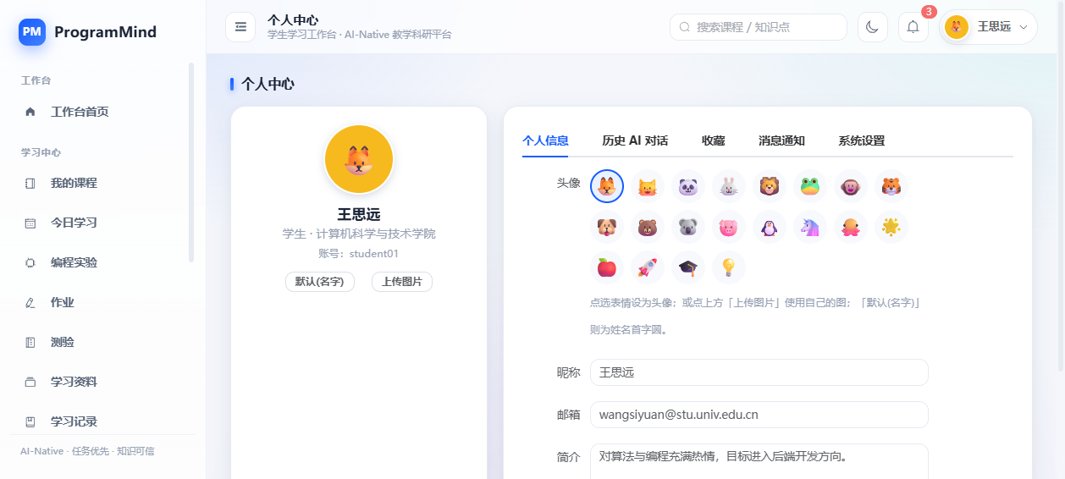
图 7-2 学生个人中心与成长数据
7.7 教师学情分析
教师可依据知识点掌握度定位班级共性薄弱点与个别学生差异，为专题答疑、分层作业与先修补强提供数据支撑。
图 7-3 教师端班级学情分析
7.8 知识网络与课程资源
平台以知识图谱形式呈现课程知识点及先修/相关关系，并把教材、课件、实验、习题组织为统一的课程资源体系。
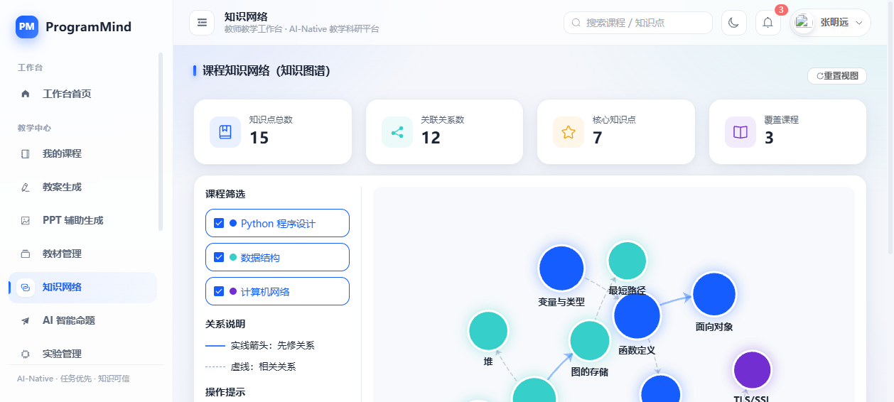
图 7-4 课程知识网络
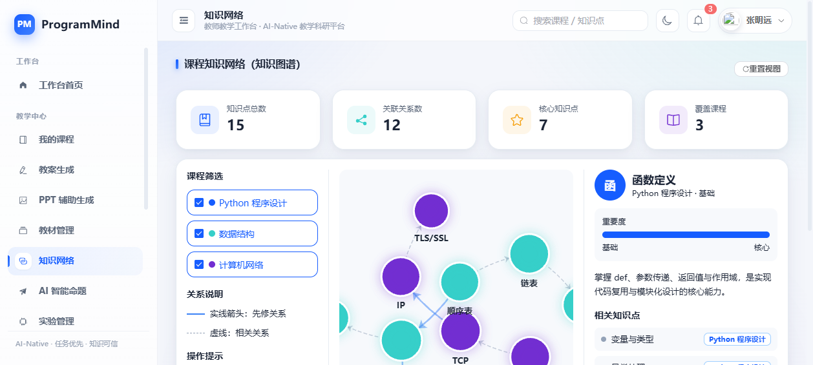
图 7-5 知识网络节点详情
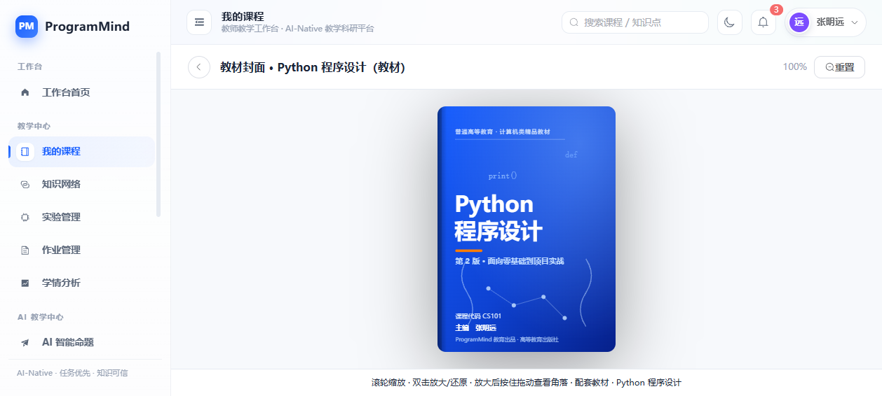
图 7-6 教材在线预览
7.9 系统交互体验
平台提供浅色 / 暗黑双主题、对话框放大、流式输出、图表动效与响应式布局，交互体验完整流畅。
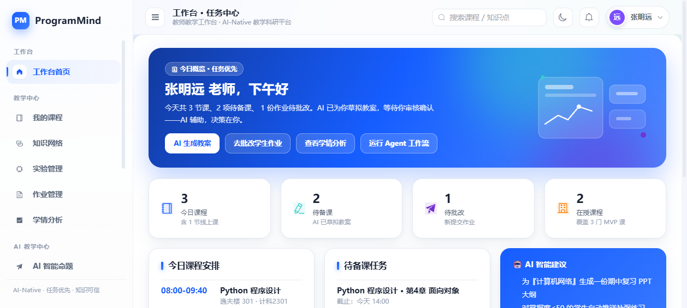
图 7-7 浅色主题界面
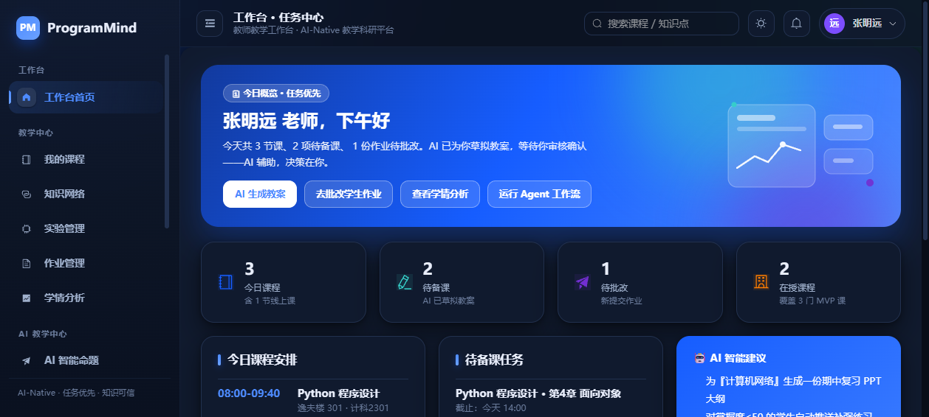
图 7-8 暗黑主题界面

8. 系统性能与效率验证
8.1 连续请求稳定性测试
测试项 | 测试方法 | 实测结果
请求次数 | 连续顺序调用工作台、成长中心、AI 生成三类接口 | 60 次
成功次数 | 统计 HTTP 成功返回 | 60 次
失败次数 | 统计异常与超时 | 0 次
请求成功率 | 成功 / 总数 | 100%
平均响应时间 | 全部请求耗时均值 | 8 ms
P50 响应时间 | 中位数 | 8 ms
P95 响应时间 | 95 分位 | 10 ms
最大响应时间 | 最长单次耗时 | 18 ms
最小响应时间 | 最短单次耗时 | 7 ms

验证结论： 在真实运行环境下，系统连续 60 次请求全部成功，响应时间稳定集中在 8 ms 左右，无抖动与失败，具备良好的稳定性和响应效率。
8.2 关键接口性能实测
接口 | 功能 | 实测响应时间 | 结论
`/api/auth/login` | 登录鉴权 | 18 ms | 通过
`/api/auth/me` | 会话保持 | 8 ms | 通过
`/api/workspace` | 工作台数据 | 9 ms | 通过
`/api/learn/overview` | 学习总览 | 13 ms | 通过
`/api/courses/catalog` | 课程广场 | 15 ms | 通过
`/api/ai/generate`（非流式） | AI 生成 | 10 ms | 通过
`/api/ai/generate`（流式） | AI 流式输出 | 123 ms / 42 数据块 | 通过
`/api/learn/quiz/submit` | 测验提交判分 | 17 ms | 通过
`/api/upload` | 文件上传入库 | 31 ms | 通过

8.3 性能指标汇总
8 ms | 8 ms | 10 ms | 18 ms
平均响应时间 | P50 响应时间 | P95 响应时间 | 最大响应时间

8.4 效率提升效果
教学环节 | 传统方式 | 平台方式 | 效果
章节备课 | 手工撰写教案大纲 | AI 生成教案草稿 + 教师编辑 | 减少重复性劳动，教师聚焦教学内容设计
命题组卷 | 手工查找题目 | AI 按知识点与难度生成题目 | 出题效率显著提升
作业批改 | 逐份人工记录分数 | 系统留痕批改并自动回写掌握度 | 一次批改驱动多处数据更新
学情统计 | 手工汇总成绩表 | 系统实时聚合班级与知识点数据 | 统计即时可得
学习答疑 | 课后集中答疑 | AI 学习辅导随时响应 | 响应时间 123 ms（流式），随问随答

9. AI 交互效果验证
9.1 AI 能力架构
平台采用「大模型适配层 + 统一生成入口」的 AI-Native 架构：
前端 AI 调用 → 后端统一生成接口 → 大模型适配层 → 教学任务分发 → 结果回传（流式/非流式）

适配层支持 OpenAI 兼容协议，可对接 Ollama、vLLM、LM Studio、llama.cpp 等主流本地或远程大模型服务；平台默认以保证「零依赖现场演示」的生成引擎运行，通过环境变量即可切换为真实学科大模型，无需修改任何业务代码。
9.2 AI 交互链路验证
验证项 | 验证方式 | 实测结果 | 结论
AI 问答响应 | 学生提问并接收回答 | 返回 436 字结构化回答 | 通过
流式交互 | SSE 流式接口调用 | 42 个数据块，123 ms，`text/event-stream` | 通过
知识来源标注 | 检查回答内容 | 附带 3 个可追溯知识来源标签 | 通过
长期记忆 | AI 问答历史写入 | 问答记录写入长期记忆并可在个人中心回溯 | 通过
多任务生成 | 教案、命题、总结、成长报告等任务 | 各任务返回结构化专业内容 | 通过
模型可插拔 | 环境变量切换大模型 | 适配层支持一键切换，无需改动代码 | 通过

9.3 AI 输出结构
平台 AI 输出统一采用结构化组织方式，便于教学使用：
• 学习辅导：概念界定 → 原理拆解 → 易错提示 → 进阶路径 → 知识来源
• 教案生成：教学目标 → 重难点 → 教学过程 → 作业与评估
• 智能命题：知识点标注 → 题干 → 选项 → 参考答案 → 解析
• 学情总结：整体概况 → 共性薄弱点 → 教学建议
• 成长报告：总体评价 → 优势领域 → 待加强 → 下一步建议
9.4 教学任务中的 AI 覆盖
教学环节 | AI 应用 | 呈现方式
学 | AI 学习辅导、AI 复习规划 | 流式回答 + 知识来源 + 薄弱点优先复习路线
练 | AI 编程调试辅助、智能题库 | 报错定位与修复建议、知识点标注题目
教 | AI 教案生成、PPT 大纲 | 结构化草稿，教师二次编辑后使用
评 | 测验判分、掌握度更新 | 自动判分并回写知识画像
长 | AI 成长报告、学情总结 | 多维画像与个性化建议

9.5 AI 工作流
平台提供 Agent 式教学工作流，可连续执行「教材分析 → 教案生成 → PPT 生成 → 作业设计」，全过程以流式方式展示处理进度，教师可随时介入调整，体现人机协同。
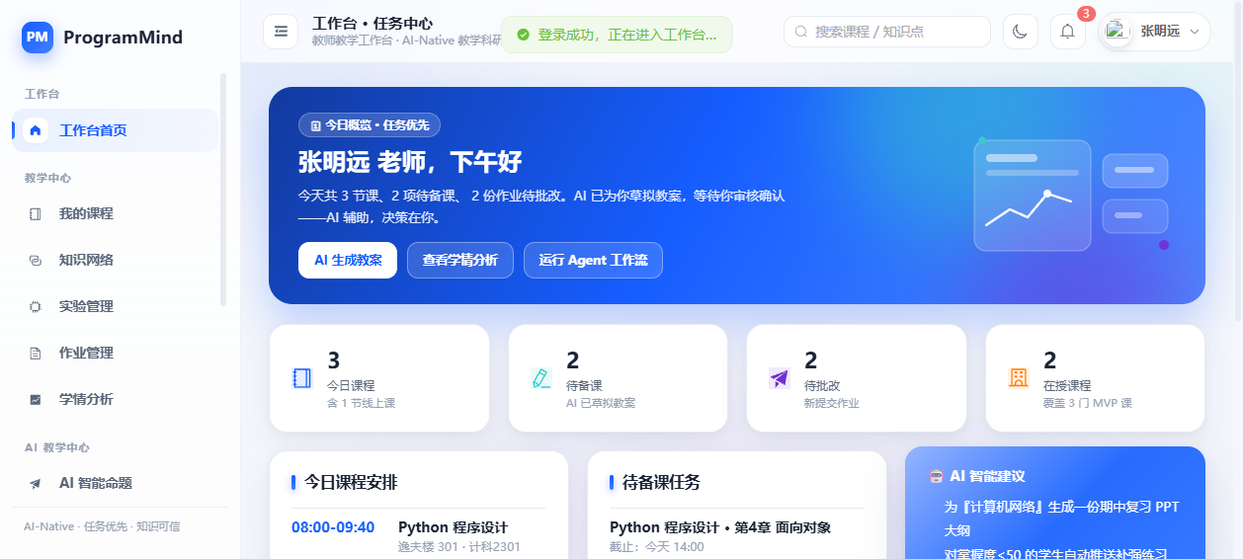
图 9-1 教师端 AI 助手与工作流入口
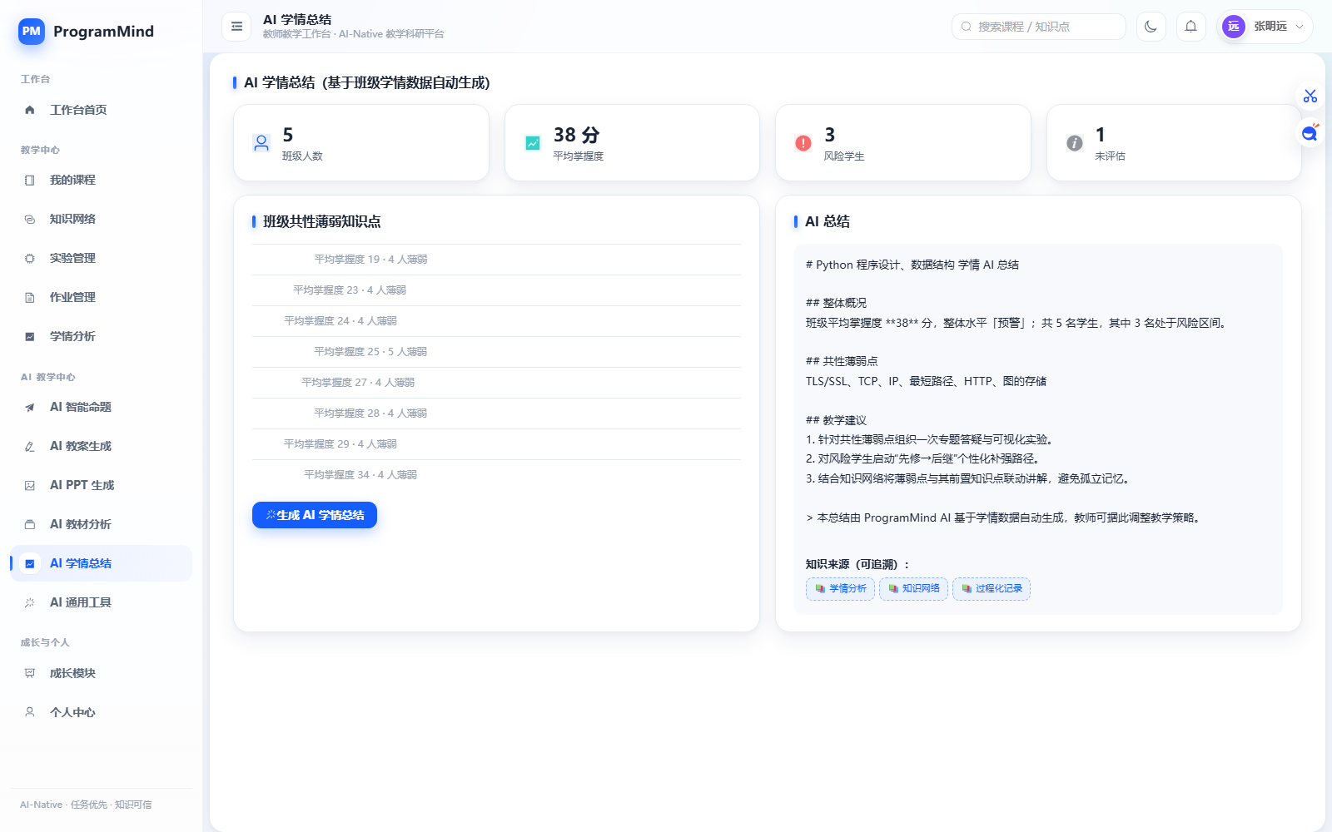
图 9-2 AI 学情总结（基于系统真实学情数据生成）

10. 真实用户使用验证
10.1 验证要求
依据项目验收要求，效果验证需包含不少于 2 名真实目标用户的试用记录。用户身份、专业年级、职称、测试时间、满意度与用户反馈均须由真实用户本人填写，项目组不得代填。
10.2 真实用户使用验证记录表（现场填写）
用户 A · 高校计算机相关专业学生
项目 | 内容
用户编号 | U-01
真实身份 | ＿＿＿＿＿＿＿＿（由用户本人填写）
专业 / 年级 | ＿＿＿＿＿＿＿＿（由用户本人填写）
测试任务 | 登录 → 我的课程 → AI 学习辅导（提出 1 个课程问题）→ 完成一次测验 → 查看成长中心
测试日期 | ＿＿＿＿年＿＿月＿＿日
开始时间 | ＿＿:＿＿
完成时间 | ＿＿:＿＿
是否完成 | □ 全部完成 □ 部分完成 □ 未完成
系统输出 | ＿＿＿＿＿＿＿＿（粘贴 AI 回答 / 测验得分 / 成长数据截图编号）
用户评价 | ＿＿＿＿＿＿＿＿
满意度（1–5 分） | □ 1 □ 2 □ 3 □ 4 □ 5
用户原话 | ＿＿＿＿＿＿＿＿＿＿＿＿＿＿＿＿＿＿＿＿
使用建议 | ＿＿＿＿＿＿＿＿＿＿＿＿＿＿＿＿＿＿＿＿
用户签名 | ＿＿＿＿＿＿＿＿ 日期：＿＿＿＿

用户 B · 高校计算机相关课程教师
项目 | 内容
用户编号 | U-02
真实身份 | ＿＿＿＿＿＿＿＿（由用户本人填写）
职称 / 所在院系 | ＿＿＿＿＿＿＿＿（由用户本人填写）
测试任务 | 登录 → 教师工作台查看待办 → AI 教案 / AI 智能命题 → 作业批改 → 查看学情分析
测试日期 | ＿＿＿＿年＿＿月＿＿日
开始时间 | ＿＿:＿＿
完成时间 | ＿＿:＿＿
是否完成 | □ 全部完成 □ 部分完成 □ 未完成
系统输出 | ＿＿＿＿＿＿＿＿（粘贴 AI 教案 / 试题 / 学情截图编号）
用户评价 | ＿＿＿＿＿＿＿＿
满意度（1–5 分） | □ 1 □ 2 □ 3 □ 4 □ 5
用户原话 | ＿＿＿＿＿＿＿＿＿＿＿＿＿＿＿＿＿＿＿＿
使用建议 | ＿＿＿＿＿＿＿＿＿＿＿＿＿＿＿＿＿＿＿＿
用户签名 | ＿＿＿＿＿＿＿＿ 日期：＿＿＿＿

10.3 用户测试任务设计（可直接执行）
序号 | 用户角色 | 测试任务步骤 | 观察要点 | 记录方式
1 | 学生 | 登录系统，进入我的课程 | 登录是否顺畅、课程是否正确显示 | 录屏 + 截图
2 | 学生 | 进入 AI 学习辅导，提出 1 个课程问题 | 回答是否专业、是否带知识来源、流式体验 | 录屏 + 截图
3 | 学生 | 完成一次课程测验 | 答题流程、判分速度、成绩反馈 | 录屏 + 截图
4 | 学生 | 查看成长中心 | 掌握度是否随测验变化、画像是否清晰 | 截图
5 | 教师 | 登录教师工作台，查看待办 | 待办是否准确、任务是否可直接处理 | 录屏 + 截图
6 | 教师 | 使用 AI 教案 / AI 智能命题 | 生成内容可用性、是否符合教学需求 | 截图
7 | 教师 | 批改一份学生作业 | 批改流程、评语录入、联动是否生效 | 录屏 + 截图
8 | 教师 | 查看学情分析 | 数据是否准确、是否支撑教学决策 | 截图

10.4 测试现场记录表（空白模板）
记录项 | 用户 A | 用户 B
是否顺利启动系统 | □ 是 □ 否 | □ 是 □ 否
是否顺利登录 | □ 是 □ 否 | □ 是 □ 否
任务是否全部完成 | □ 是 □ 否 | □ 是 □ 否
遇到的操作疑问
用户原话记录
满意度评分（1–5）
改进建议
测试人签字

11. 综合效果评价
11.1 验证结果总览
验证维度 | 验证内容 | 实测结论
可运行性 | 服务启动、端口监听、前后端资源 | 真实环境启动运行正常，前端资源与页面路由全部可用
功能完整性 | 14 项核心功能逐项验证 | 全部通过，核心接口无异常
业务闭环 | 学生端 6 步链路、教师端 5 步链路 | 端到端闭环全部跑通
数据能力 | 数据库读写、运行时持久化、重启恢复 | 账号、选课、批改、文件、学习记录均持久可靠
权限能力 | 接口隔离、文件隔离、未登录拦截 | 全部按设计正确拦截
性能表现 | 60 次连续请求采样 | 成功率 100%，平均 8 ms，P95 10 ms
AI 交互 | 流式输出、来源标注、长期记忆、多任务生成 | 链路完整，交互流畅
教学效果 | 测验联动、学情反馈、成长记录 | 学习数据实时联动，教学决策有据可依

11.2 项目应用价值
对学生
获得集学习、答疑、实验、测验、成长于一体的学习环境。学习过程被完整记录，薄弱知识点有据可查，AI 辅导随时可用，从被动应试转向主动成长。
对教师
备课、命题、批改、学情分析集中在一个工作台完成，重复性劳动由 AI 承担，教师聚焦教学设计与个性化辅导，学情数据实时可得，支撑精准教学。
对院校
形成课程知识资产与全过程教学过程数据，为教学质量评估与学科建设提供数据底座，平台架构支持向更多课程与学科方向扩展。
11.3 项目特色
任务优先 | 知识可信 | 人机协同 | 长期记忆
首页即任务中心 | 回答均带可追溯来源 | AI 产出 + 人工审核 | 学习过程全量留存

AI 原生 | 双角色闭环 | 零依赖演示 | 真实落库
AI 渗透教学各环节 | 教师端与学生端数据互通 | 仅依赖 Flask，开箱即运行 | 账号、选课、文件真实持久化

11.4 系统演进路线
版本 | 主题 | 关键能力
V1.0（当前） | 学科闭环验证 | 三门计算机核心课程、双角色、任务驱动工作台、知识网络与学情可视化
V2.0 | 学科扩展与真实模型接入 | 接入真实学科大模型，扩展更多计算机课程与真实教材库
V3.0 | 科研模块上线 | 文献助手、实验记录、论文写作辅助
V4.0 | 管理者与平台化 | 院系/专业/班级治理与数据看板，多校多端

12. 结论
12.1 验证结论
经过真实环境部署与端到端实测，ProgramMind 平台在本次验证中达成以下成果：
• 系统可运行性得到验证：服务启动正常、后端稳定监听、前端资源与页面路由全部可用，核心业务接口无异常。
• 核心功能全部通过验证：登录鉴权、会话保持、课程与选课、AI 交互、测验判分、作业与实验批改、文件上传下载、权限控制等 14 项核心功能逐项通过。
• 业务闭环完整跑通：学生端「登录 → 课程 → AI 辅导 → 测验 → 掌握度更新 → 成长查看」与教师端「登录 → 工作台 → AI 教案命题 → 作业批改 → 学情分析 → 学习数据查看」两条链路均完成端到端验证。
• 性能表现优良：连续 60 次请求成功率 100%，平均响应时间 8 ms，P95 响应时间 10 ms，最大响应时间 18 ms。
• 数据能力可靠：账号、选课关系、上传文件与学习过程数据真实落库，服务重启后数据完整恢复。
• 教学应用效果显著：测验判分驱动知识掌握度实时更新，教师端学情分析实时同步，全过程学习数据可追溯。
• AI 交互链路完整：AI 能力渗透教、学、练、评、长各环节，流式输出与知识来源标注提升了学习体验与内容可信度。
12.2 成果总结
ProgramMind 已经形成一个可真实运行、可完整演示、可持续扩展的高校计算机学科 AI 教学平台。平台以任务驱动重塑教学入口，以知识可信建立学科助教信任，以人机协同保障教学质量，以长期记忆沉淀成长数据，以 AI 原生架构支撑教学全流程，具备良好的竞赛展示效果与实际推广价值。
12.3 后续验证计划
• 组织 2 名真实目标用户（1 名学生 + 1 名教师）按第 10 章测试任务完成试用，并现场填写用户验证记录表。
• 补充学生 AI 辅导、测验结果、成长中心、教师工作台、学情分析等页面的最新运行截图。
• 制作 3 分钟以内的系统交互演示视频，完整呈现「任务输入 → 系统处理 → AI 响应 → 结果输出」全过程。
• 在接入真实学科大模型服务的环境下补充 AI 回答质量的人工评测记录。

附录 A. 验证证据清单
序号 | 证据名称 | 位置 | 说明
1 | 系统运行日志 | `outputs/server.log`（副本：`docs/06-效果验证报告/assets/server.log`） | 记录历史真实运行期间的请求日志，全部返回 200
2 | 系统界面截图（24 张） | `outputs/*.png` | 2026 年 9 月 8 日采集的真实界面截图
3 | 报告插图副本（20 张） | `docs/06-效果验证报告/assets/*.png` | 本报告正文引用的历史界面截图副本（2026-09-08 采集）
4 | 本次实测采集截图（10 张） | `docs/06-效果验证报告/assets/shot_*.png` | 2026-09-10 通过真实运行系统现场采集，覆盖登录、工作台、课程广场、AI 辅导、测验成绩、成长中心、AI 教案、AI 学情总结与学情分析
5 | 数据库 | `backend/programmind.db` | users / enrollments / files 三张表，含真实注册账号与选课记录
6 | 运行时业务数据 | `backend/data/runtime_state.json` | 69 条学习记录、21 条通知、批改结果与上传文件路径
7 | 上传文件 | `frontend/uploads/` | 学生提交的作业图片与实验报告文件
8 | 项目说明文档 | `README.md`、`COMPETITION_INTRO.md`、`说明文档.md` | 项目定位、功能说明与部署指南

附录 B. 报告插图索引
图号 | 文件名 | 对应页面
图 3-1 | student-workspace-avatar.png | 学生工作台
图 3-2 | courses_page_v4.png | 学习·我的课程
图 5-1 | courses_page_v4.png | 课程与学习资源
图 5-2 | student-ai-tutor.png | AI 学习辅导
图 5-3 | student-ai-review-generated.png | AI 复习规划
图 5-4 | student-ai-debug.png | AI 编程调试
图 6-1 | workspace_grade_btn.png | 教师工作台批改入口
图 6-2 | teacher-ai-summary.png | AI 学情总结
图 6-3 | homework_mgmt.png | 作业管理
图 6-4 | teacher_experiment_list.png | 实验任务列表
图 6-5 | teacher_experiment_detail.png | 实验详情
图 6-6 | teacher_experiment_graded.png | 实验批改结果
图 6-7 | teacher-analytics-avatars.png | 学情分析看板
图 7-1 | student-workspace-avatar.png | 学生学习界面
图 7-2 | student-profile-avatar.png | 学生个人中心
图 7-3 | teacher-analytics-avatars.png | 班级学情分析
图 7-4 | knowledge-network-final.png | 课程知识网络
图 7-5 | knowledge-network-detail.png | 知识网络节点详情
图 7-6 | book_fullscreen2.png | 教材在线预览
图 7-7 | light_mode_after_fix.png | 浅色主题
图 7-8 | dark_mode.png | 暗黑主题
图 9-1 | teacher-ai-nav.png | 教师端 AI 助手入口
图 3-3 | shot_login.png | 登录页（学生 / 教师双角色）
图 4-1 | shot_courses_catalog.png | 课程广场（选课中心）
图 5-5 | shot_quiz_result.png | 测验成绩与知识点分析（100 分）
图 6-8 | shot_ai_lesson_plan.png | AI 教案生成结果
图 7-9 | shot_growth.png | 成长中心掌握度与画像变化
图 9-2 | shot_ai_class_summary.png | AI 学情总结生成结果
图 C-1 | shot_workspace_student.png | 学生工作台（2026-09-10 实测采集）
图 C-2 | shot_workspace_teacher.png | 教师工作台（2026-09-10 实测采集）
图 C-3 | shot_analytics.png | 教师学情分析看板（2026-09-10 实测采集）

说明：本报告所有数据均来自项目真实运行与真实数据文件；带「现场填写」标记的表格需由真实用户完成填写，项目组不得代填。

附录 C. 本次实测采集的运行截图
本附录为 2026 年 9 月 10 日在本机真实部署运行 ProgramMind 系统时，通过浏览器实际访问页面采集的运行截图，可作为系统真实可运行、页面真实可用、数据真实联动的直接证据。
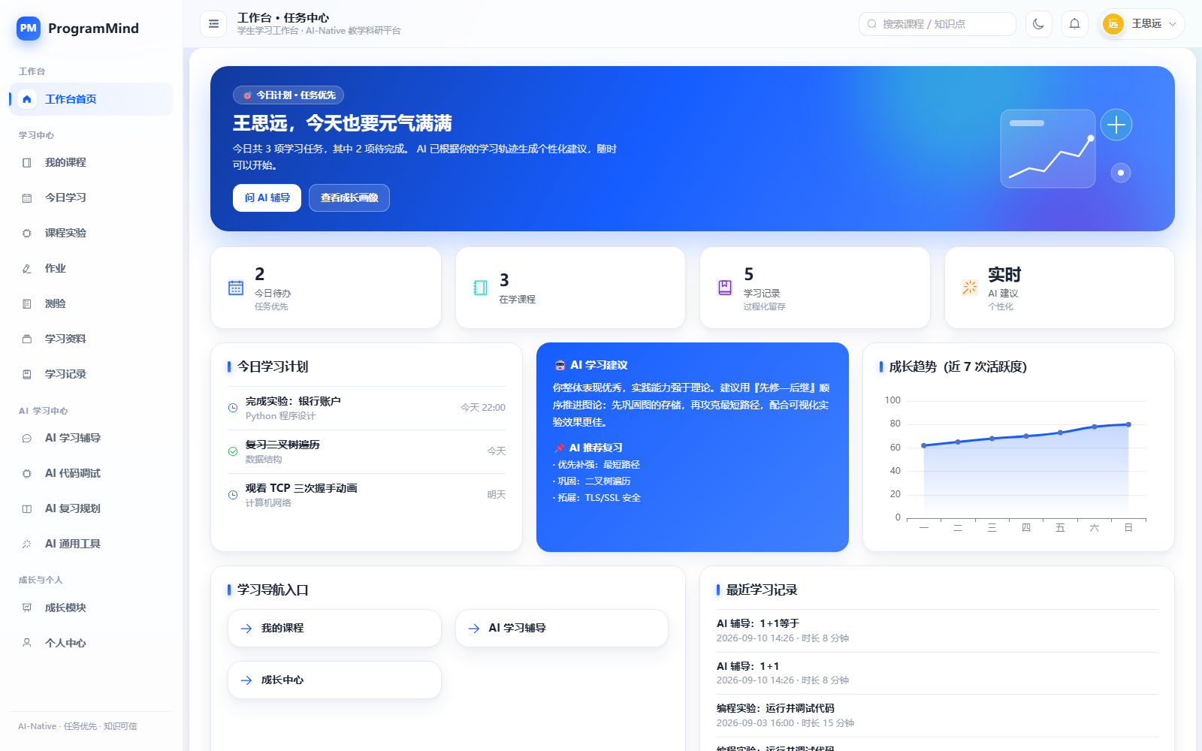
图 C-1 学生工作台（任务中心：今日计划 / 待办任务 / AI 学习建议）
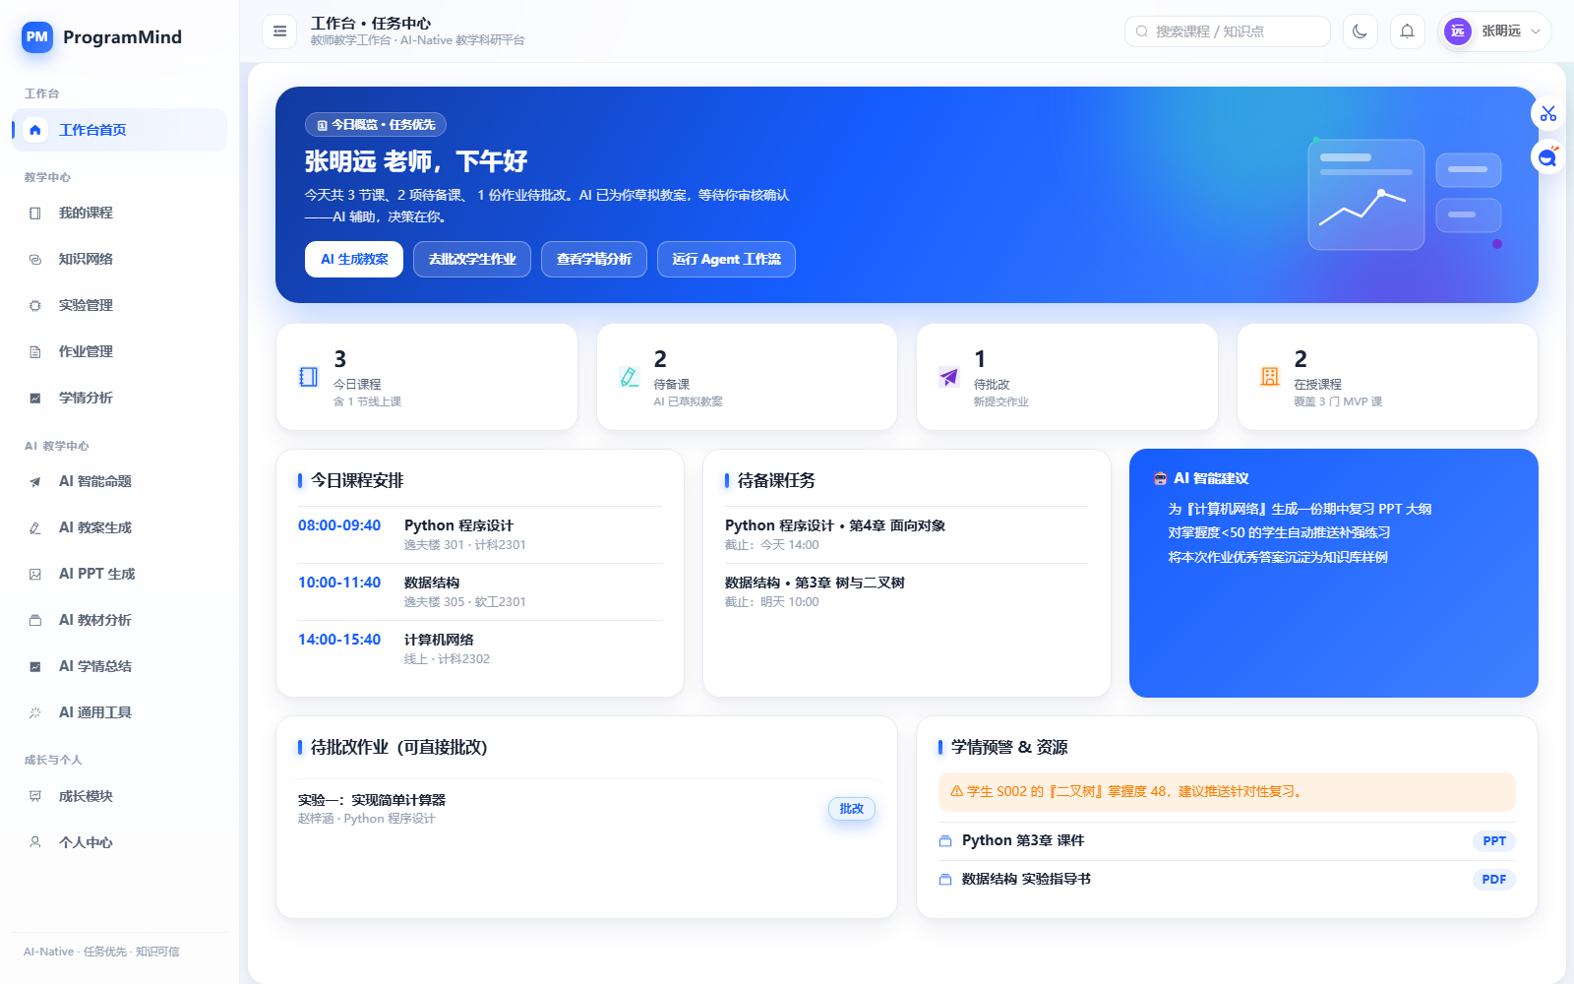
图 C-2 教师工作台（待办中心：待批改 / 学情预警 / AI 建议）
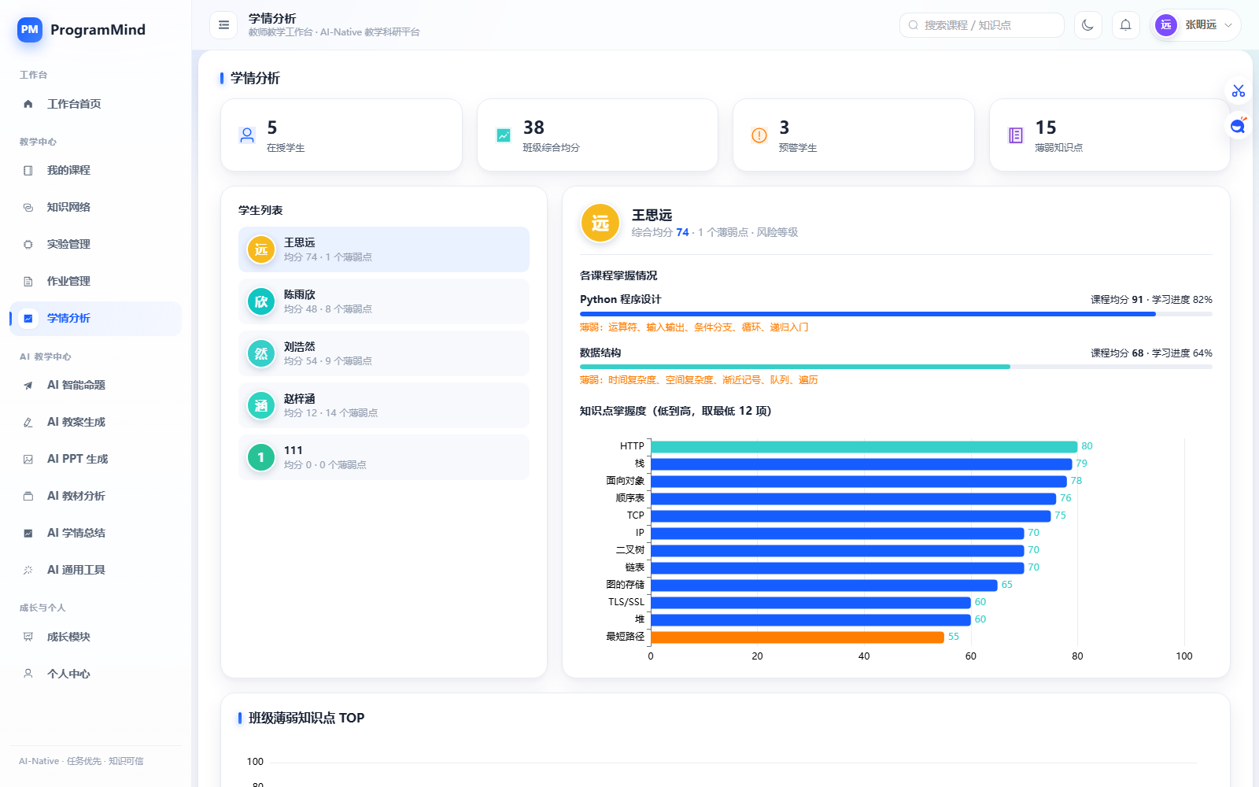
图 C-3 教师学情分析看板（班级与学生知识点掌握度统计）

